
Inwestycja: Budynek wielorodzinny Sunny Corner

Lokalizacja: 88-150 Kruszwica, ul. Wspólna
Opis: Lokal mieszkalny
Położenie: 2 piętro
Numer lokalu: 17
Powierzchnia projektowana: 63,07m2
Powierzchnia dodatkowa: balkon Biuro sprzedaży Chmielewski- Budownictwo
Termin oddania: 3 kwartał 2025r. Ul. Wspólna Kruszwica – teren budowy
Stan: deweloperski oraz Biuro Firmy ul. Miechowicka 7, Inowrocław
Godziny otwarcia: 8:00 – 16:00
www.chmielewski-budownictwo.pl
biuro@chmielewski-mieszkania.pl
Kontakt: 533 320 103 lub 533 320 104
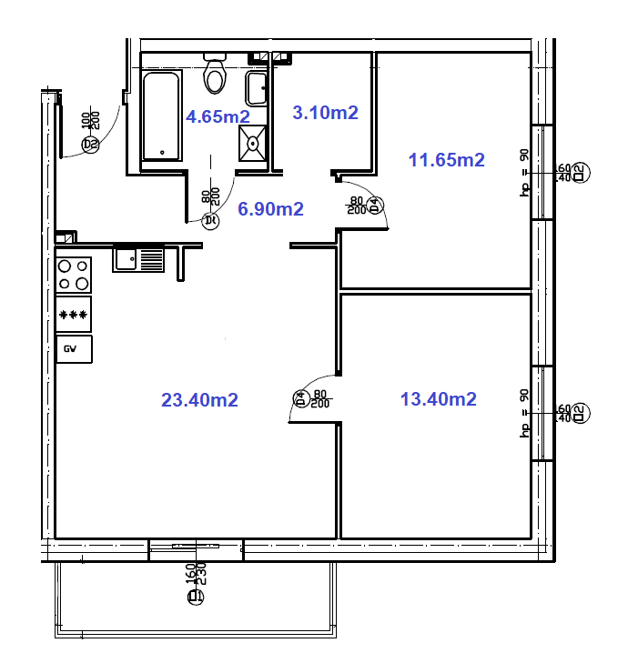


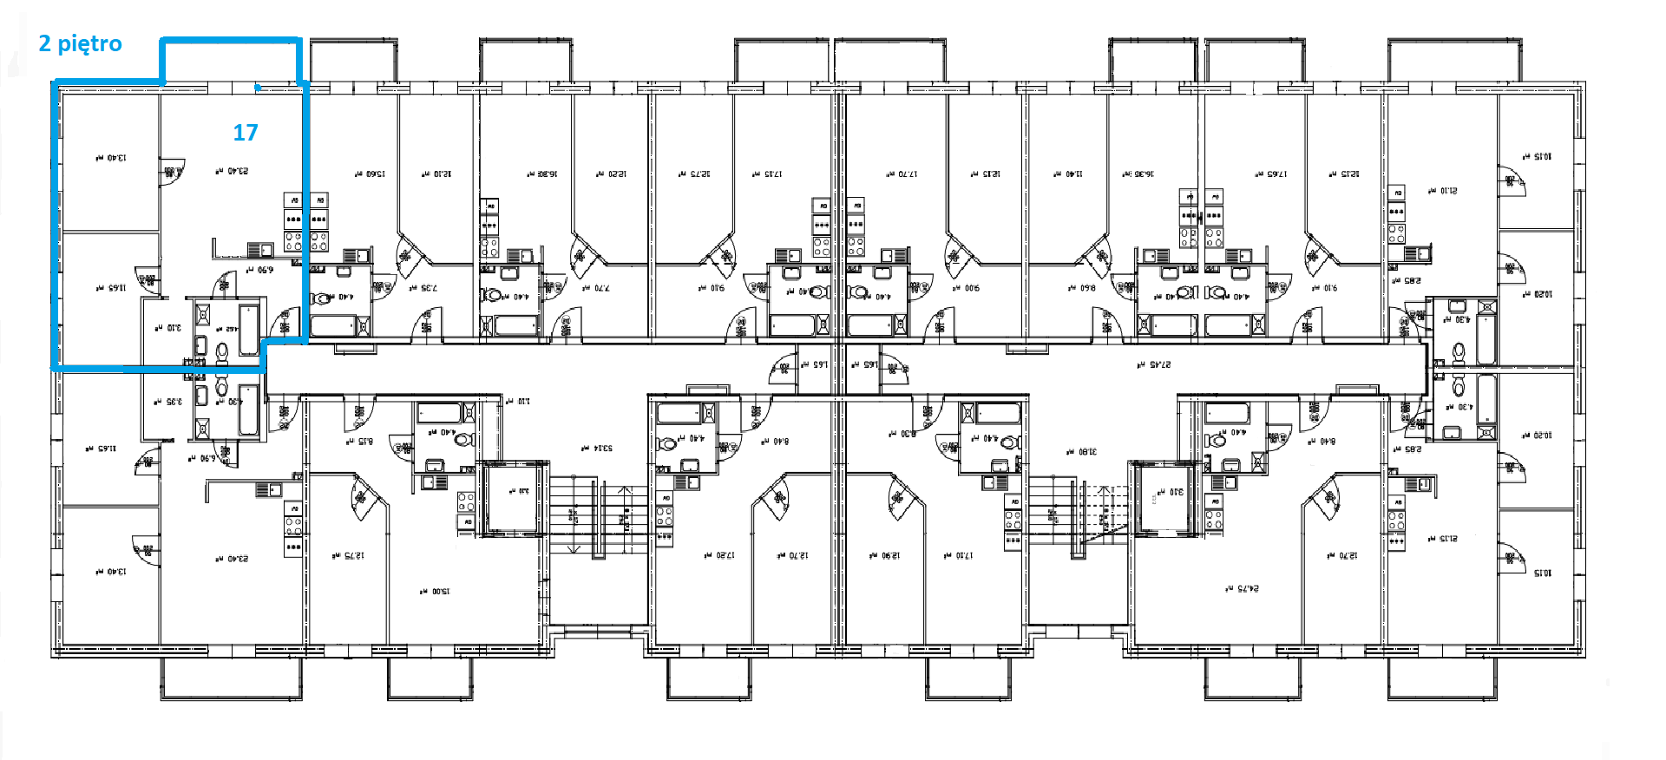

Klauzula informacyjna: Podana do informacji karta mieszkania nie stanowi oferty sprzedaży lokalu mieszkalnego w rozumieniu przepisów Kodeksu Cywilnego oraz innych właściwych przepisów prawnych oraz nie daje podstawy do roszczeń.
Przedstawiona karta lokalu mieszkalnego może odbiegać od rzeczywistości i różnić się od układu zawartego w projekcie budowlanym, a rozwiązania techniczne i technologiczne mogą ulec zmianie w trakcie realizacji powyższej inwestycji.

